**使用GitHub搭建Maven私库**

**Construct Personal Maven Repository**

**Use GitHub**



文档名称： 使用GitHub搭建Maven私库

创建时间： 2018 – 02 – 06

|  |  |  |  |  |
| --- | --- | --- | --- | --- |
| **编号** | **日期** | **维护内容** | **维护人员** | **版本** |
| 1 | 2018/02/06 | 创建文档 | Panshiqi | 1.0 |
|  |  |  |  |  |

# 文档描述

## 背景

搭建一个自己的Maven仓库，用于上传发布自己写的公共组件，供学习使用。

## 学习目标

1. 利用GitHub搭建一个私库。
2. 上传xxxx.jar到搭建的私库
3. 在项目中引用xxxx.jar
4. 保存多版本的xxxx.jar

# 步骤

## 在github上新建一个仓库

在github上新建一个仓库 maven-repo ps:仓库名称可以自定义。

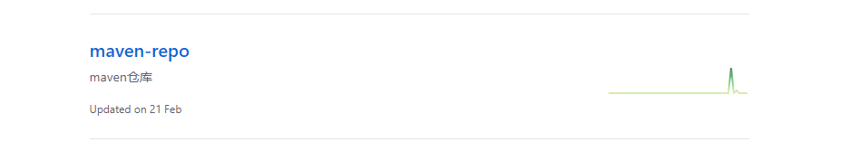

## 上传jar

1. 新建一个项目

即需要上传的项目，一般为jar包。如下图：

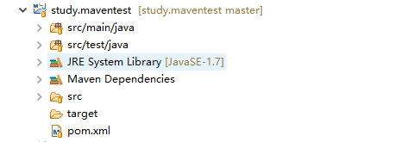

1. 修改jar项目pom文件

添加两个插件：

1. maven部署插件

mvn-repo路径可以自定义，只要保持github上传插件中一致即可。

1. github上传插件

需要注意的是merge属性要设置成true，否则每次上传会覆盖github仓库中上次上传的jar包。

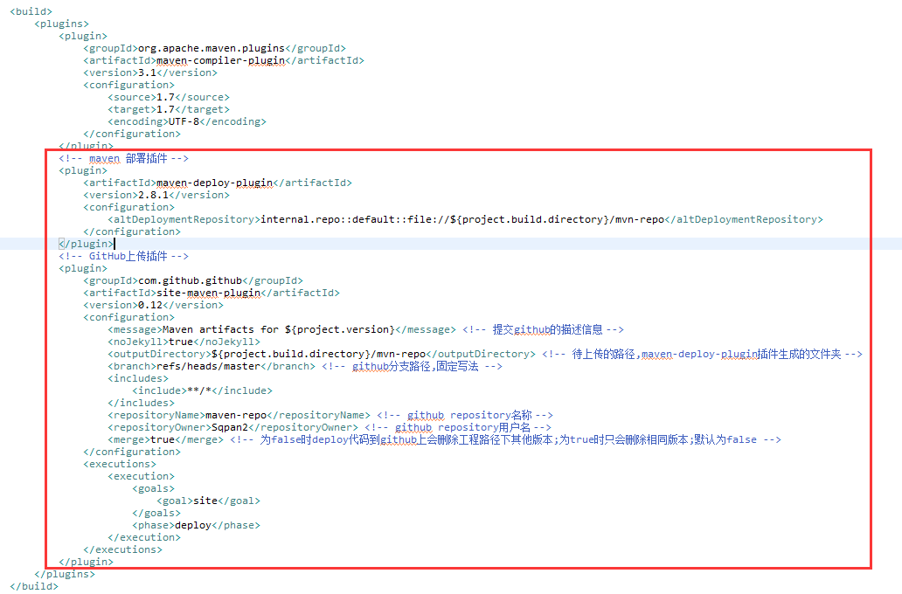

1. 修改本地maven环境的配置文件settings.xml
2. 添加server标签

内容是github账户的用户名/密码，github上传插件使用。

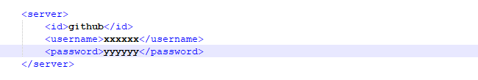

1. 上传jar包到github

可以使用eclipse 或 maven命令行上传，下面仅演示命令行模式，eclipse操作参照命令行。

1. 进入项目路径

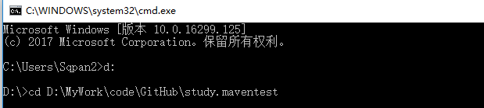

1. 编译部署项目

//清理编译结果



//部署项目到github 使用 mvn clean deploy 命令



//部署结果

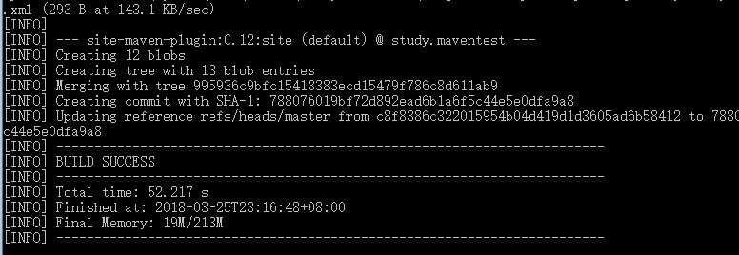

//github验证

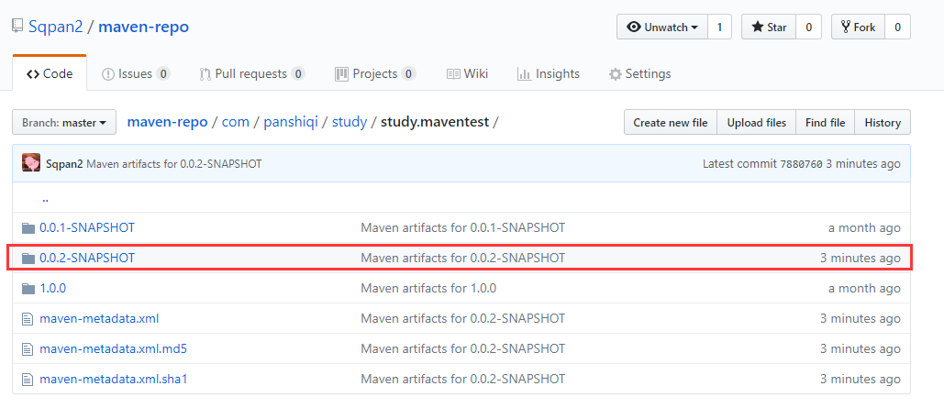

**PS：可能遇到的问题**

//这个问题是github上传插件需要jdk版本为1.8及以上所致，使用jdk1.8就好。

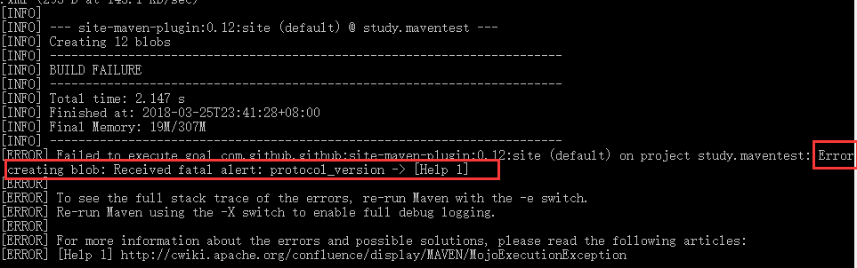

## 依赖jar

1. 新建一个项目

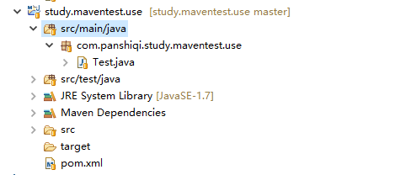

1. 修改pom文件
2. 添加github仓库

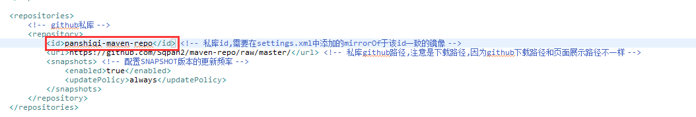

PS: 私库github路径,注意是下载路径,因为github下载路径和页面展示路径不一样，下载路径获取方式如下：

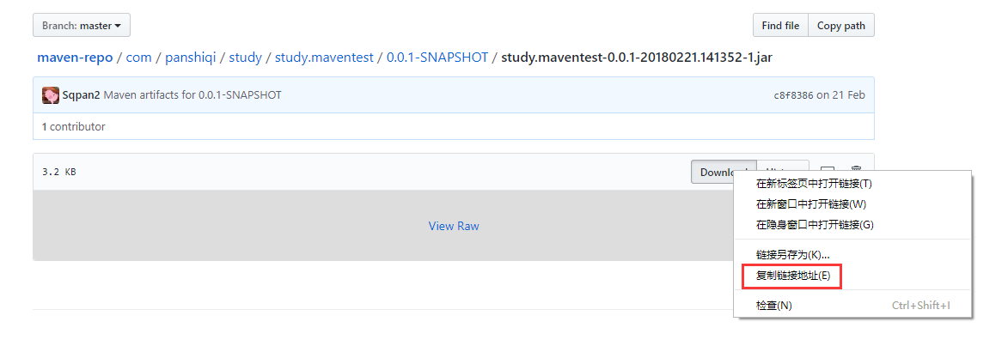



1. 添加依赖

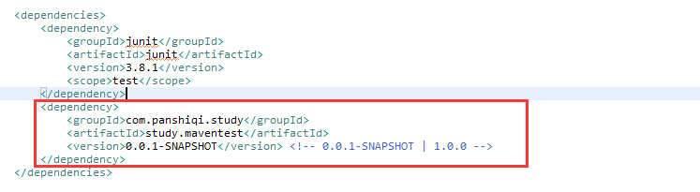

1. 修改本地 maven 配置文件settings..xml

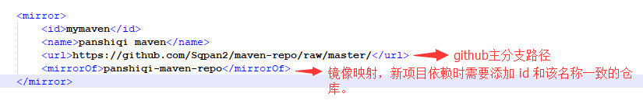

1. 依赖结果

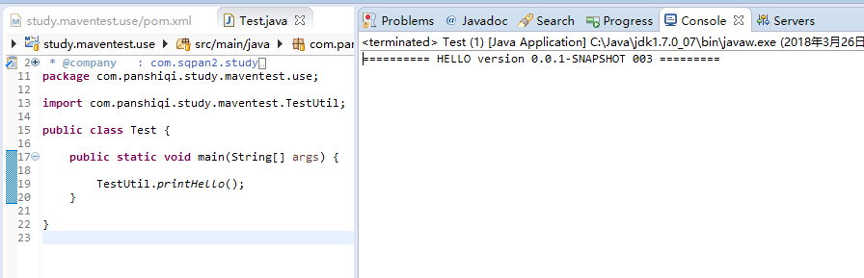

# 附录

## Tips

1. 依赖失败率比较高，当依赖不成功时，建议清理maven repository重新下载依赖。
2. 联系方式 [951514058@qq.com](mailto:951514058@qq.com)
3. GitHub：<https://github.com/Sqpan2>
4. Demo地址：

<https://github.com/Sqpan2/study.maventest> //上传jar包的源项目

<https://github.com/Sqpan2/study.maventest.use> //依赖jar包的源项目

## 参考文章

1. <https://blog.csdn.net/hwangfantasy/article/details/69389766>